Муниципальное бюджетное образовательное учреждение дополнительного образования «Центр туризма, краеведения и экологии»

Федеральное государственное бюджетное учреждение
«Национальный парк «Шушенский бор»

Красноярский край, п. Шушенское

Школьное лесничество «Муравей»

Динамика роста сосны обыкновенной
в Перовском лесничестве «Национального парка
«Шушенский бор»

Автор:
Сергиенкова Полина, 7 класс
Руководитель:
Панкратьева Татьяна Александровна, педагог дополнительного образования МБОУ ДО «Центр туризма, краеведения и экологии», руководитель школьного лесничества
Научный консультант:
Барабанцова Анна Евгеньевна,
старший научный сотрудник
ФГБУ «Национальный парк «Шушенский бор»

2019 год

Оглавление
Введение 3
1. Сосна обыкновенная 5
2. Методика исследования 6
3.Результаты исследований 8
Выводы 15
Список литературы 16
Приложение 1. 17
Приложение 2 19
Приложение 3 21

Введение
В лесоводстве дендрохронологические методы широко используются при изучении пространственно-временной динамики лесных экосистем под влиянием естественных и антропогенных факторов, для датировки катастрофических явлений в лесу, реконструкции климатических
и гидрологических условий за длительный интервал времени.
В национальном парке «Шушенский бор» есть уникальный ленточный сосновый бор, который находится рядом с п. Шушенское и подвергается антропогенной нагрузке. Считается, что средний возраст сосен в бору 90 -150 лет, самые старые сосны находятся на озере Перово. Однако, в бору ежегодно проводят санитарные рубки. Было замечено, что в одних частях лесопарка деревья сосны обыкновенной толще и ниже, а в других уже и выше.
Научные сотрудники национального парка предложили выяснить возраст сосны обыкновенной в Перовском лесничестве и проследить развитие данной породы с помощью методов дендрохронологии, а также выяснить, на каких участках годовой прирост древесины выше. Такие исследования необходимы для научного отдела национального парка, чтобы прослеживать развитие экосистем парка и планировать мероприятия по охране леса.
Цель: изучение динамики роста и определение наибольшего возраста сосны обыкновенной по годичным кольцам в Перовском лесничестве национального парка «Шушенский бор».
Задачи:
выяснить особенности роста и развития сосны обыкновенной;
определить наибольший возраст сосны обыкновенной в Перовском лесничестве;
провести сравнительный анализ годового прироста древесины сосны обыкновенной на разных участках;
выявить зависимость развития сосны обыкновенной от погодных, антропогенных и лесорастительных условий в Перовском лесничестве.
Объект: сосна обыкновенная.
Предмет: годовой прирост и возраст сосны обыкновенной в Перовском лесничестве.
Гипотезы:
считается, что самым большим и старым соснам уже более 100 лет и они росли уже во время ссылки В.И. Ленина 1897-1900 годы;
на разных по рельефу и условиям участках годовой прирост древесины сосны обыкновенной будет разный, на рост сосны обыкновенной также влияют погодные условия.
Методы исследований:
анализ литературных данных;
сбор образцов - отбор кернов с помощью возрастного бурава;
подсчет и измерение годичных колец;
фотофиксация;
сравнение и анализ результатов.

Методики исследования:
«Изучение динамики роста дерева по годичным кольцам» А.С. Боголюбов, Н.С. Лазорева;
«Методы дендрохронологии» С.Г. Шиятов.
План исследования:
сентябрь 2018г – закладка пробных площадей, измерение деревьев, отбор кернов, изучение литературы по теме;
октябрь-ноябрь 2018г. – исследование полученных кернов сосны обыкновенной, определение возраста соснового древостоя;
декабрь 2018. – составление графиков динамики роста, математическая обработка полученных данных;
январь-февраль 2019г. – выявление зависимости роста сосны обыкновенной от различных условий;
март-апрель 2019 г. оформление результатов исследования;
май 2019 – предоставление результатов научному отделу национального парка «Шушенский бор».
Физико-географическое описание района исследования
Национальный парк Шушенский бор находится в Шушенском районе Красноярского края, на стыке двух природно-климатических зон: лесостепи
и тайги. Состоит из двух отдельных участков, расположенных на стыке крупных геоморфологических систем – Минусинской межгорной котловины
и горной системы Западного Саяна. Лесничества: Перовское (лесостепная зона, 4410 га) и Горное (система Западного Саяна, 34760 га). Леса национального парка представлены всеми типами зональных лесов юга Красноярского края.
В нижней, предгорной часть находится пояс светлохвойных и смешанных лесов, представленных березой, осиной, сосной, иногда - кедром. Выше – нижний пояс черновой тайги, еще выше расположен средний горный пояс темнохвойной тайги попеременным преобладанием пихты и кедра,
на вершинах хребтов – высокогорный пояс субальпийских кругов. Климат района континентальный. Продолжительность вегетационного периода 150-160 дней. Сосна обыкновенная – основная лесообразующая порода Перовского лесничества [6].
Погодные условия на территории окрестностей п. Шушенское определяют наличие здесь периодических сильных ветров более 25 м/сек. при этом сосновых борах Перовского лесничества национального парка бывают значительные ветровалы. Последний (зарегистрированный в отчетах парка) ветровал прошел
4 ноября 1994 г. и охватил площадь в 470 га с повреждением сосны
14900 куб. м. [6,8].
При сильных ветрах в зимний и ранневесенний периоды в Перовском лесничестве отмечаются пыльные бури. Конкретных наблюдений по ним нет.
В 1990 гг. при одной из зимних пыльных бурь весь снег в Шушенском сосновом бору был покрыт слоем осевшей пыли толщиной до 1см. [6,8].
Сильнейшее воздействие на природные комплексы национального парка оказывают пожары. Если в 1995 году на территории парка зарегистрировано
6 мелких возгораний на общей площади 0,12 га, то уже в 1998 и 1999 годах возникло 9 лесных пожаров на площади 101 га. Из них 8 пожаров на площади
98 га произошли в Горной части Парка. Все пожары произошли по вине человека. Это связано с увеличением «диких» туристов в результате повышения популярности национального парка.
Научные исследования, проводимые с 1970 по 1995 год на территории Перовского лесничества опытный лесхоз «Шушенский Бор» выявили отрицательное воздействие на бор соседства с большим поселком [6,8].

1. Сосна обыкновенная
Отдел: Голосемянные (PINOPHYTA или GYMNOSPERMAE)
Класс: хвойные (Pinopsida)
Порядок: сосновые (Pinales)
Семейств: сосновые (Pinaceae)
Род: сосна (Pinus sylvestris)
Сосна обыкновенная (рис.1) - стройное дерево, достигающее 40 м высоты до 1 м в диаметре. Продолжительность жизни деревьев в среднем
150-200 лет, но отдельные экземпляры могут достигать возраста 400 лет [4,7]. Сосна образует чистые и смешанные с другими породами древостои. Каждый год на дереве (кроме первых двух лет) образуется новая мутовка ветвей, так что по количеству мутовок можно судить о возрасте дерева. Так как в первые два года жизни сосна мутовок не образует, при определении возраста дерева к количеству мутовок надо прибавить 2. Возраст сосны, как и других пород, можно узнать по поперечному срезу дерева, на котором видны концентрические круги, каждый из которого соответствует одному году жизни дерева. [1,2] Сосна - светолюбивая и быстрорастущая порода (таблица 1) [7].
Рис. 1 Сосна обыкновенная

Таблица 1. Быстрорастущие и медленнорастущие породы деревьев
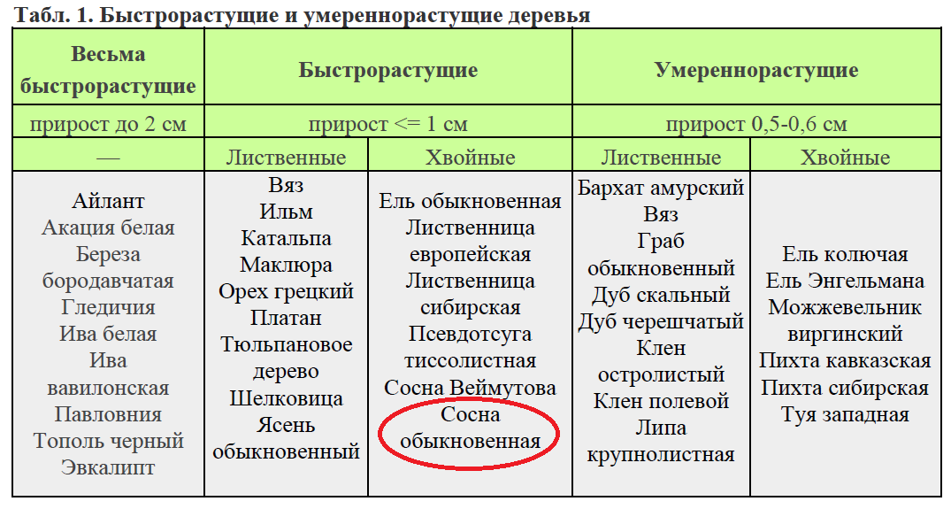

2. Методика исследования
Для изучения возраста, динамики роста сосны обыкновенной использованы методы дендрохронологии, описанные Шиятовым С.Г. [9, 10]. Для взятия образцов древесины с живых деревьев для определения возраста использован возрастной бур длиной 70 см, с помощью которого высверливались радиальные керны древесины диаметром 5 мм. Керны брались по одному радиусу, ориентированному по отношению южной стороны света, на высоте
1.3 м от поверхности земли. Для построения одной обобщенно хронологии отбираются образцы древесины с 15-30 деревьев одного вида. Для каждой пробной площади делалось описание условий произрастания растительности
[9, 10]. Высота деревьев измерялась с помощью высотомера Suunto по левой шкале с расстояния 20 м от исследуемого дерева. Диметр ствола измерялся
с помощью мерной вилки на высоте груди (примерно 1.3 м) [2].
Самая ответственная процедура - подсчет ширины годичных колец, проводилась по методике А.С. Боголюбова и Н.С. Лазоревой. Проводят эту работу вдвоем: один проводит измерения, другой ведет записи под диктовку. Число ячеек таблицы должно примерно соответствовать возрасту дерева.
В графе «год» заранее указывают все годы, начиная с года взятия керна - «вглубь времени», вплоть до года рождения дерева, который точно устанавливают после окончания измерений. В графу «метка» записывают данные о положении границы очередного годичного кольца на линейке (желательно в миллиметрах). Такой подсчет производят последовательно
от самого последнего (внешнего), до самого первого кольца (в центре спила), постепенно двигаясь от края спила к центру и записывая каждое следующее измерение в соответствующую ячейку таблицы. Прибавив к первому году
(в самом центре) лет 5-10 (в зависимости от высоты взятого керна) получают год рождения дерева [3].
Годичные слои прироста древесины (или годичные кольца на поперечном спиле) являются результатом активности камбия в вегетационный период. Камбий представляет собой расположенный между древесиной и лубом тонкий слой образовательной ткани из мелких тонкостенных клеток, способных
к делению. В начале вегетационного периода (весной и в начале лета) формируются крупные тонкостенные клетки у хвойных, а в середине и в конце лета мелкие тонкостенные клетки. В результате того в годичном кольце образуются различающиеся по размерам и по форме клеток, а также по цвету
и плотности, слои ранней и поздней древесины. Переход между клетками поздней древесины предыдущего кольца и ранней древесины последующего кольца резкий [9].
Годичные кольца, видимые на поперечном спиле ствола дерева, растущего в умеренной климатической зоне, появляются в результате того, что в течение одного вегетационного сезона прирост дерева в толщину осуществляется неодинаково. В начале лета рост ствола в толщину идет за счет крупных рыхлых клеток, которые в последующем имеют светлый оттенок. В конце вегетационного сезона - осенью, образующиеся клетки древесины мельче,
а оболочки у них толще, чем весной и летом. Цвет этих клеток темнее, чем тех, которые образовались в начале лета. Таким образом, годичное кольцо имеет светлую и темную составляющую, и в результате этого на спиле дерева мы можем видеть границы годичных колец [9].
Такие видимые годичные кольца образуются только в тех зонах Земли, где есть чёткая смена сезонов. В районах без четкой смены сезонов, например на экваторе, годичные кольца на деревьях также образуются, но они практически не видны - древесина имеет равномерную окраску.
По количеству годичных колец на спиле ствола можно довольно точно определить возраст дерева. Кроме того, ширина одного годичного кольца,
то есть годового прироста дерева, колеблется год от года. Она зависит
от состояния дерева в данный вегетационный сезон, что, в свою очередь, зависит от климатических особенностей года, здоровья дерева и многих других факторов. Средняя ширина колец у разных деревьев различна и в основном, связана с видом дерева, с местом произрастания и индивидуальными особенностями дерева. Есть однако, особенности, характерные для всех видов деревьев, или для большинства деревьев одного вида. Например, ширина колец
с освещённой стороны дерева больше, чем с теневой, поэтому по пням, оставшимся от одиноко стоящих деревьев, можно определить, где север и юг.
У видов, начинающих расти под пологом леса (в наших лесах это, например, ель, дуб), как правило, можно наблюдать закономерное изменение ширины колец в первые годы их жизни: пока молодое деревце живёт в тени, кольца узкие, когда света начинает доставаться больше – они становятся шире. Естественное выпадение и вырубка соседних деревьев также влияют на ширину колец - при образовании «окна» рядом с растущим деревом, оно начинает активно расти, прибавляя в росте как в высоту, так и в толщину [9,10].

3. Результаты исследований
Для исследования в национальном парке было выбрано 5 участков,
с которыми связана история района и всего Перовского лесничества. Именно
с этими участками (за исключением первого карьера) связана история пребывания в ссылке В.И. Ленина. И многие жители поселка, а также работники музея-заповедника ссылки Ленина считают, что под нынешними соснами гулял с супругой знаменитый ссыльный.
ПП №1. Песчаная горка (Приложение 1, Приложение 2, рис. 4).
Местоположение: Песчанная горка, квартал 2, выдел 41. Склон
11% южная экспозиция. Тип леса: сосняк зеленомошный. Почва дерново-слабоподзолистая, супесчаная, свежая. Растительность: сосна, рябина, подрост черёмухи, карагана, кизильник. Травы: костяника, осока, мхи, хвощ полевой, брусника, горошек, вика, зимолюбка. Большая дюна высотой 318 м.н.у.м.
ПП № 2. 1-й карьер (Приложение 1, Приложение 2, рис. 3).
Местоположение: Перовское лесничество, квартал 3, выдел 57. Склон
20% южная экспозиция. Тип леса: сосняк мёртвопокровный, почва песчаная, увлажнение нормальное. Почва серая лесная, супесчаная, свежая. Растительность: сосна обыкновенная, берёза, подрост сосны, дичка, кизильник, калина, черёмуха. Травы: осока, клевер, репешок, одуванчик, володушка, грушанка, подорожник, мох сфагнум.
ПП № 3. Журавлиная горка (Приложение 1, Приложение 2, рис. 5).
Местоположение: квартал 11, выдел 9. Склон 10% южная экспозиция. Тип леса: сосняк разнотравный. Почва дерново-среднеподзолистая, супесчаная, свежая. Растительность: сосна, берёза, яблоня, черёмуха, подрост сосны. Травянистые растения: крапива двудомная, медуница, осока, хвощ, репешок, костяника, земляника, клевер, ирис, василисник, купена. Большая дюна высотой 307 м.н.у.м.
ПП № 4. Озеро Бутаково (Приложение 1, Приложение 2, рис. 2).
Местоположение: квартал 18, выдел 47. Тип леса: сосняк разнотравный. Плошадь 10 м² , нанорельеф слегка бугристый. Увлажнение нормальное. Почва дерново-слабоподзолистая, супесчаная, свежая. Растительность: сосна, берёза, калина, 14 видов травянистых растений, мохово-лишайниковый ярус - два вида.
ПП № 5. Озеро Перово (Приложение 1, Приложение 2, рис. 1).
Местоположение: Перовское лесничество, квартал 31, выдел
25, на границе ПП проходит тропа экскурсионного маршрута «Шалаш». Тип леса: сосняк разнотравный. Плошадь 10 м², нанорельеф слегка бугристый. Увлажнение нормальное. Почва дерново-слабоподзолистая, супесчаная, свежая. Растительность: сосна, берёза, калина, 14 видов травянистых растений, мохово- лишайниковый ярус - два вида.
На данных участках заложены пробные площади и выбраны деревья сосны обыкновенной с наибольшим диаметром ствола – по 5 деревьев на каждом участке. У каждого дерева с южной стороны мы отобрали керны с помощью бурава (рис. 2) .

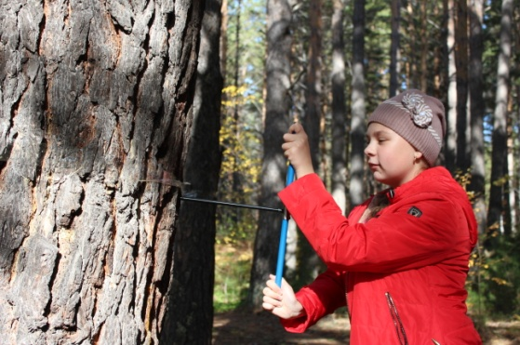
Рис 2. Отбор кернов сосны

Подсчет и измерение годичного прироста проводился уже в кабинете. Путем подсчета количества годичных колец, определен средний возраст деревьев на участках (Таблица 2).

Таблица 2. Таксационные показатели исследуемых деревьев
№ дерева | Диаметр ствола, см. | Высота, м. | Возраст, лет | Прирост древесины, мм. | Пробная площадь
1 | 67,5 | 20 | 109 | 1,79 | Озеро Перово
2 | 66 | 24 | 89 | 2,99 | Озеро Перово
3 | 72,5 | 24,5 | 88 | 2,73 | Озеро Перово
4 | 59 | 23 | 73 | 3,03 | Озеро Перово
5 | 72,5 | 25 | 73 | 2,72 | Озеро Перово
Ср. | 67,5 | 23,3 | 86,4 | 2,65
6 | 52,5 | 18 | 61 | 2,97 | Озеро 1-й карьер
7 | 53,6 | 17 | 62 | 3,4 | Озеро 1-й карьер
8 | 50,6 | 14 | 63 | 3,4 | Озеро 1-й карьер
9 | 48,6 | 16 | 74 | 4,1 | Озеро 1-й карьер
10 | 56,6 | 18 | 73 | 2,9 | Озеро 1-й карьер
Ср. | 54,2 | 16,6 | 66,6 | 3,4
11 | 58,5 | 23 | 58 | 3 | Журавлиная горка
12 | 56 | 22 | 74 | 3,14 | Журавлиная горка
13 | 75 | 19 | 63 | 3,5 | Журавлиная горка
14 | 66 | 24 | 67 | 3,12 | Журавлиная горка
15 | 61 | 25 | 77 | 4,04 | Журавлиная горка
Ср. | 63,3 | 22,6 | 67,8 | 3,36
16 | 60 | 21 | 59 | 3,7 | Озеро Бутаково
17 | 45,5 | 21 | 78 | 2,63 | Озеро Бутаково
18 | 53 | 33 | 78 | 2,63 | Озеро Бутаково
19 | 48 | 28 | 82 | 2,2 | Озеро Бутаково
20 | 42,5 | 28 | 77 | 2,8 | Озеро Бутаково
Ср. | 49,8 | 26,2 | 74,8 | 2,8
21 | 57,5 | 20 | 81 | 4,16 | Песчаная горка
22 | 45 | 21 | 73 | 3,5 | Песчаная горка
23 | 54 | 17 | 64 | 4,12 | Песчаная горка
24 | 56 | 18 | 77 | 3,7 | Песчаная горка
25 | 49,5 | 18 | 49 | 2,51 | Песчаная горка
Ср. | 52,4 | 18,8 | 68,8 | 3,6
 | 57,07 | 21,5 | 72,88 | 3,15 | Средние показатели

На основании таблицы 2 построили диаграмму (рис. 3). Из таблицы
и диаграммы видно, что далеко не всегда деревья с большим диаметром ствола оказываются старше деревьев с меньшим диаметром. Также и наибольшая высота не всегда соответствует большему возрасту. Оказалось, что наибольший возраст деревьев на озере Перово, там же и диаметр деревьев наибольший
и высота более 20 метров (что вполне соответствует данному возрасту). Наименьший возраст сосны обыкновенной на первом карьере (66.6 лет), высота деревьев на данном участке тоже наименьшая.

Рисунок 3. Диаграмма 1- средний возраст (лет) и прирост сосны обыкновенной (мм) на разных участках

Средний возраст деревьев на участках составил 72,88 лет, что намного меньше предполагаемого среднего возраста соснового древостоя. Одна из возможных причин, это ежегодные санитарные рубки. Было подсчитано количество годичных колец на пнях, обнаруженных на пробных площадках. Средний возраст спиленных деревьев 66 лет. Выходит, что в санитарные рубки попадают относительно молодые деревья.
Далее была измерена ширина колец годового прироста и высчитан средний годовой прирост у деревьев (Таблица 2). Вышло, что максимальный годовой прирост был у сосен на песчаной горке и на Журавлиной горке (рис. 4), а наименьший - на оз. Перово и оз. Бутаково. Предполагаем, что это связано с условиями произрастания деревьев. На Песчаной и Журавлиной горках сосны находятся на возвышенности, и освещение более интенсивное. А сосны, как известно очень любят свет. На этих участках отмечается слабое очищение ствола от нижних веток, что тоже свидетельствует о достаточном освещении. К тому же участки находятся на южных склонах. Участки на озерах Перово и Бутаково находятся в низине, света меньше, чем на других участках.
На диаграмме 2 (рис. 4) представлены годовые приросты каждого дерева.

Рисунок 4. Прирост сосны обыкновенной на участках (в мм).
На диаграмме 2 видно, что даже в пределах одного участка деревья развиваются неравномерно. Это уже зависит от индивидуальных особенностей дерева, микроусловий его произрастания. Возможно, рост каких-то деревьев замедляют насекомые-вредители или заболевания, или они получают разное количество света.
Для того, чтобы проследить динамику роста деревьев по годам,
мы составили графики приростов каждого дерева (рис. 5-8).

Рисунок 5. Динамика роста деревьев сосны на оз. Бутаково

Рисунок 6. Динамика роста деревьев сосны на Журавлиной горке

Рисунок 7. Динамика роста деревьев сосны на оз. 1-й карьер

Рисунок 8. Динамика роста деревьев сосны на Песчаной горке

Рисунок 9. Среднегодовая температура (по данным Минусинской и Ермаковской метеостанций) и количество пожаров

Проанализировав графики прироста деревьев на участках, мы выявили следующие закономерности:
- С увеличением возраста дерева, величина годового прироста древесины уменьшается (приложение 3). Когда сосны были молодыми, годовой прирост древесины составлял от 4 до 19 мм, а к 2018 году прирост древесины у сосен составляет 0,5 -1 мм. Это не соответствует общим закономерностям развития деревьев, описанным в литературных источниках. После 20-25 лет жизни сосны обыккновенной, годовые кольца становятся уже, хотя света в это время дереву достается больше, так как оно тянется вверх.
- Было выяснено, что в определённые года возникало резкое увеличение годового прироста древесины на всех участках: 1955, 1961-1964, 1970-1973, 1975 годах. К сожалению, мы не смогли найти данные
о погодных условиях в эти годы. Мы можем предположить, что
в указанные годы для сосен были самые благоприятные условия для роста: тепло, достаточно осадков и света. К тому же в то время лес подвергался рубкам, что способствовало осветлению. В более поздние года (2006 г., 2007 г.) обнаружили увеличение прироста в связи с повышением среднегодовой температуры.
- На участках замечены также и понижения прироста в 1939, 1947, 1958, 1967, 1950, 1962, 1979, 2003-2006, 2013-2014 годах. О катастрофических явлениях, пожарах и погодных условиях мы нашли данные только за последние 10 лет (рис. 9). Так, снижение прироста в 1998, 2005, 2009, 2011 годах может быть связано с обширными пожарами. В 2011 году отмечено также и понижение температуры.
- Большинство колебаний прироста у разных деревьев на участках совпадают, но некоторые колебания очень индивидуальны для каждого дерева.
- При подсчете годичных колец на пнях, отмечено, что ширина колец с разных сторон света почти не отличается, по пням в Перовском лесничестве невозможно определить стороны света. Это значит, что освещение здесь равномерное со всех сторон.
- Для описания полной картины развития деревьев не хватает погодных данных за последние 60 лет, требуется дендрохронологический анализ на аппарате LINTAB.

Выводы
Сосна обыкновенная - быстрорастущее дерево, рост сосны зависит
от условий произрастания: влажность, освещенность, погода, к почвам нетребовательна.
Наибольший возраст у деревьев на озере Перово (86,4 лет), а наименьший на озере 1 Карьер (66,6 лет). Средний максимальный возраст деревьев на участках составил 72,88 лет, что намного меньше предполагаемого среднего возраста соснового древостоя и до теоретически максимального возраста деревья прожили только половину лет.
Максимальный годовой прирост был у сосен на песчаной горке (3,6 мм),
а наименьший - на оз. Перово (2,65мм) и оз. Бутаково (2,8 мм), с увеличением возраста величина прироста снижается.
Выявленные закономерности: годовые кольца прироста становятся уже
с увеличением возраста дерева. Каждое дерево развивается индивидуально. Повышение среднегодовой температуры ведет к увеличению годового прироста дерева в диаметре, а снижение температуры и пожары приводят к уменьшению величины прироста древесины, прирост древесины возрастает с увеличением освещенности.
Первая части гипотезы опровергнута: сосны в Перовском лесничестве выросли уже после того, как В.И Ленин покинул Шушенское, и древостой
к настоящему времени полностью сменился. Вторая части гипотезы подтверждена: погодные условия и катастрофические явления, а именно пожары, влияют на величину годового прироста древесины в диаметре. Данные, полученные в результате исследования будут внесены в «Летопись природы национального парка «Шушенский бор» и будут использованы в мониторинге лесопарка научными сотрудниками ООПТ.
Для получения более точных и детальных результатов о динамике роста сосны обыкновенной и влиянии на рост естественных и антропогенных условий требуется изучение возрастных кернов с помощью аппарата LINTAB. Такой аппарат есть в лаборатории «Дендроэкология. Экологический мониторинг»
в г. Абакан. В ближайшее время собранные керны древесины сосны обыкновенной будут отправлены сотрудниками национального парка в лабораторию, где будет проведен дендрохронологический анализ на аппарате.

Список литературы
- Багинский В.Ф. Опыт определения возраста древостоя при проведении лесоводственных исследований // Проблемы лесоведения и лесоводства / Нац. Академия наук Белорусии. Ин-т леса, 2002; Вып. 55.
С. 161—168.
- Багреев В.В., Гусеев Н.Н., Мошкалев А.Г., Селимов Ш.А. Лесная таксация и лесоустройство.- М.: Экология, 1991.
- Боголюбов А.С., Лазарева Н.С. Изучение динамики роста по годичным кольцам. – М.: «Экосистема», 2006 г.
- Годичные кольца //Лес России: энциклопедия / под общ. Ред. А.И. Уткина, Г.В. Линдемана, В.И. Некрасова, А.В. Смолина,
- М.: Большая Российская энциклопедия, 1995 – С 71-72.
- История организации лесопарка. Менеджмент план Национального парка «Шушенский бор». План формирования и развития парка на 2001-2005 гг., п. Шушенское 2001 г.
- Ливенцов В.П., Атрохин В.Г. Основы лесоводства - М «ПРОСВЕЩЕНИЕ» 1986 г.
- Побединский А.В Сосна – М. Издательство «Лесная промышленность» 1979 г.-127 с.
- Проект организации и развития лесного хозяйства опытного лесхоза «Шушенский бор» Красноярского лесохозяйственного территориального производственного объединения Министерства лесного хозяйства РСФСР. Том 1, г. Ульяновск, 1989-1990 г.
- Шиятов С.Г. Дендрохронология, ее принципы и методы // Записки Свердловского отделения ВБО. Свердловск, 1973. ВЫП.6. с.53-81.
- Шиятов С.Г., Ваганов Е.А., Кирдянов А.В., Круглов В.Б.,
Мазепа В.С., Наурзбаев М.М., Хантемиров Р.М. М 545 Методы дендрохронологии. Часть 1. Основы дендрохронологии. Учебно-методич. пособие. Красноярск: КрасГу, 2000. 80 с.

Приложение 1

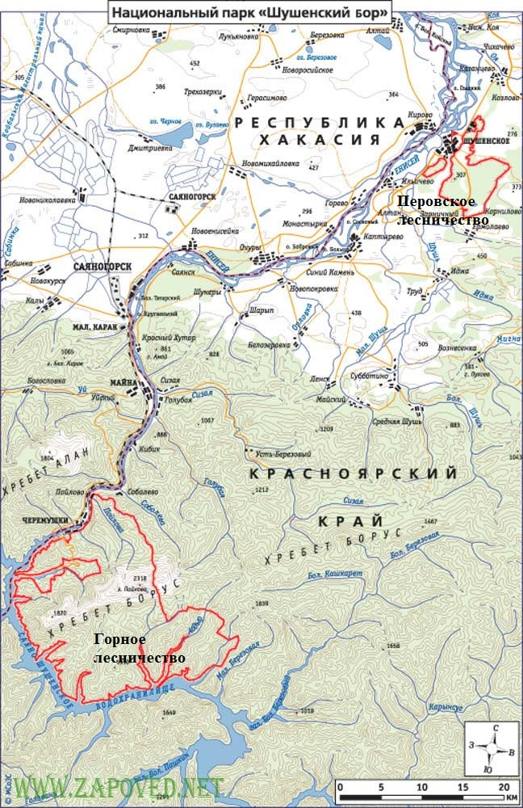
Рисунок 1. Карта расположения Перовского лесничества
национального парка «Шушенский бор»

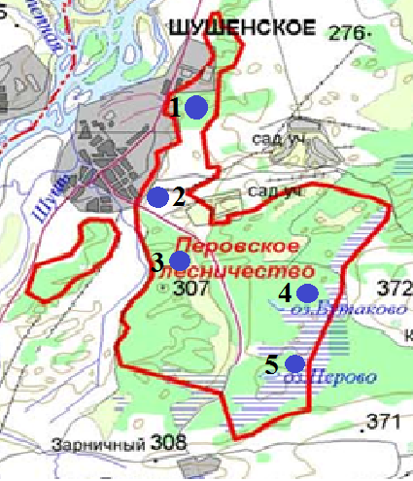

Рисунок 2. Схема размещения пробных площадей на карте
национального парка Шушенский бор»

1 - Песчаная горка
2 - Оз. 1-й карьер
3 - Журавлиная горка
4- Оз. Бутаково
5- Оз. Перово

Приложение 2

Пробные площади

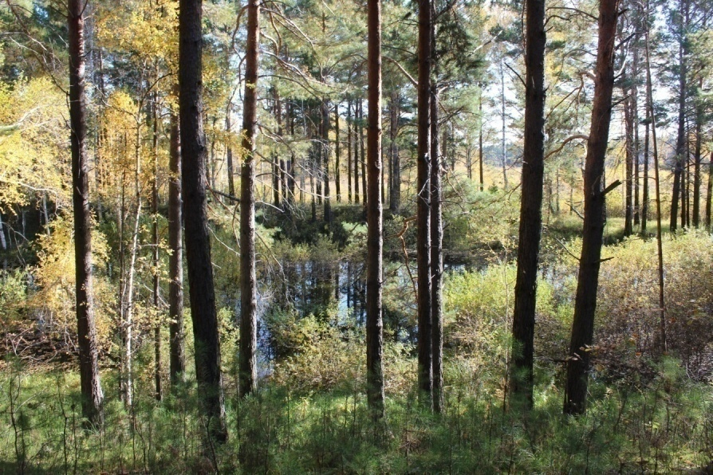
Рисунок 1. Озеро Перово

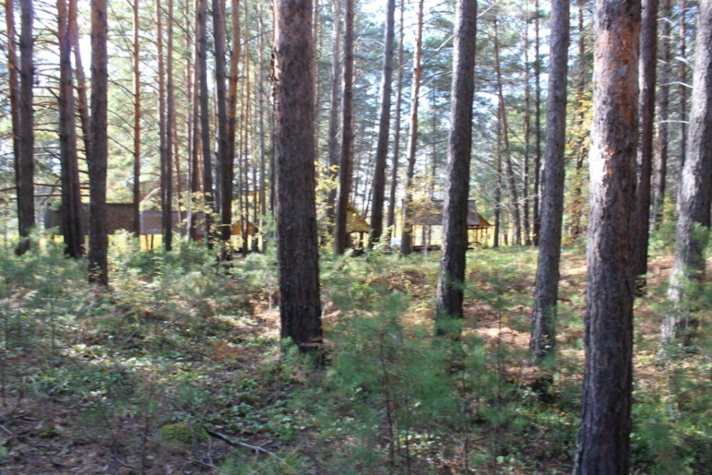
Рисунок 2. Озеро Бутаково
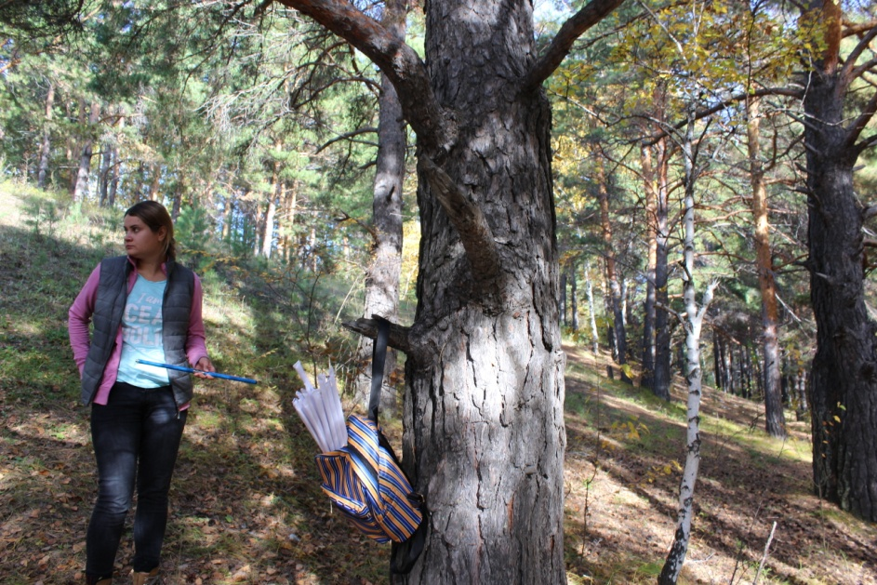
Рисунок 3. Озеро 1-й карьер

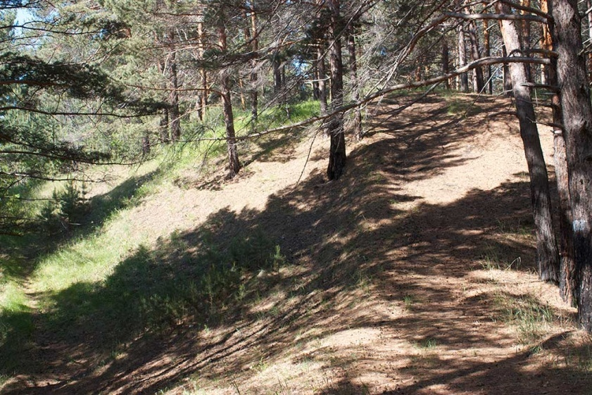
Рисунок 4. Песчаная горка

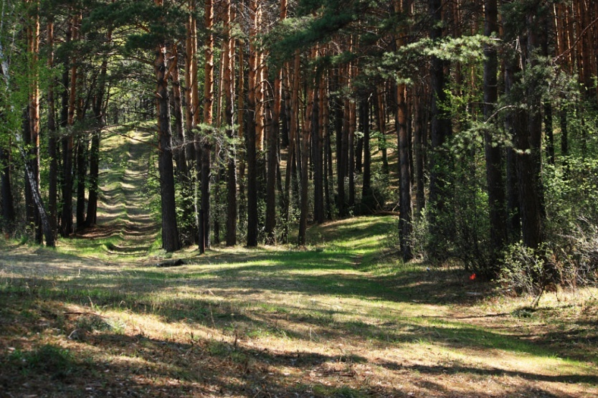
Рисунок 5. Журавлиная горка

Приложение 3

Керны сосны обыкновенной

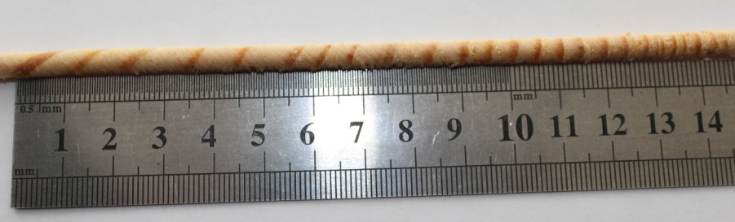
Рисунок 1. Изменение размеров годичных колец с возрастом


Рисунок 2. Годичные кольца под лупой

